**测试方案**

**一、系统模块功能验证**

1、数据接收IP

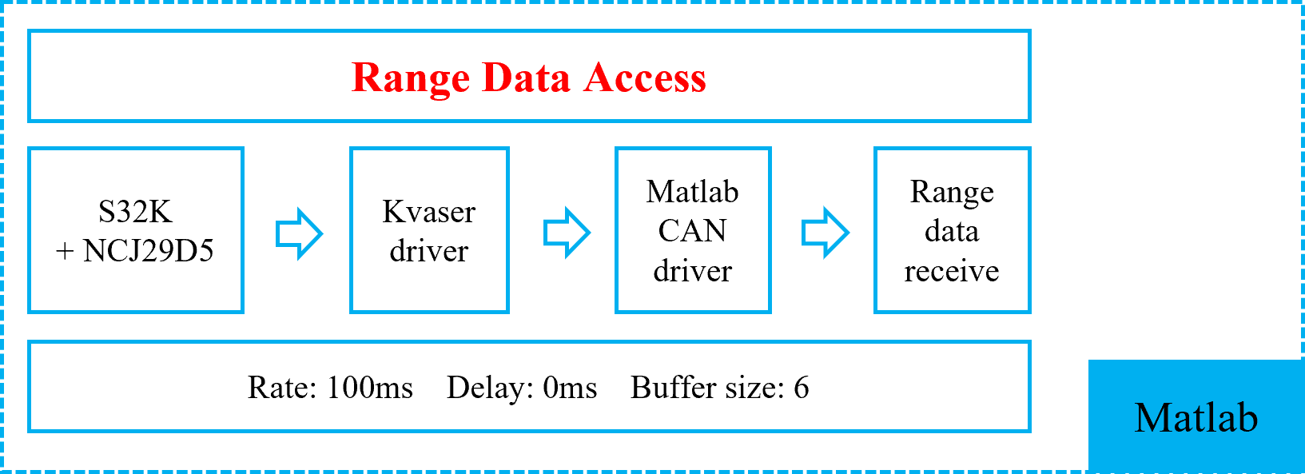

验证功能如下：

1. 距离数据传输间隔是否为100ms;
2. 距离数据是否能够正确存储为{bs0,bs1,bs2,bs3,bs4,bs5}。

2、距离数据滤波IP

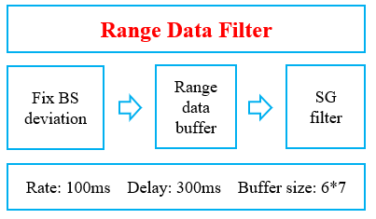

验证功能如下：

1. 原始数据中0/10000异常值是否滤除；
2. 基站偏移20cm是否修正；
3. 数据Buffer是否正常工作；
4. SG滤波数据结果与滤波前数据对比；
5. Delay是否正常。

3、定位算法IP

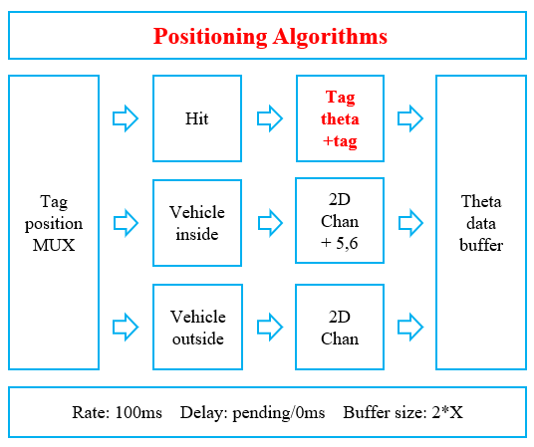

验证功能如下：

1. 验证位置标定是否正确，定点测试；
2. 2D Chan算法测试，功能是否正常；
3. 2D Chan算法与3D Chan算法对比，指出3D Chan算法不可行的原因；
4. 测试车辆内外5和6基站稳定性区别以及对定位算法的影响，车内定位固定使用5和6基站；
5. 数据Buffer是否正常工作；
6. Delay是否正常。

4、定位数据滤波IP

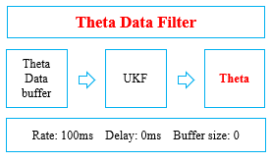

验证功能如下：

1. 无迹kalman算法是否工作正常；
2. 滤波前后数据对比，指出滤波的优点；
3. Delay是否正常。

5、交互界面IP

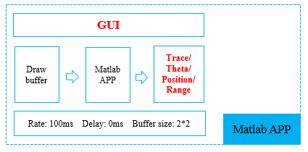

测试功能如下：

1. 轨迹、定位坐标、位置和实时距离是否都正常显示；
2. Delay是否正常。

**二、系统性能测试**

1、基站密度

测试基站个数对定位的影响。根据理论知识，至少需要3个基站才能对标签进行UWB定位；所以测试3，4，5，6个基站对于定位准确性的影响。

1. 只使用车辆4个外角上基站中的三个，对比4个基站定位。测试车辆定位在第四角上漂移明显，死区更多，否定3个基站的方案；
2. 对比外角四个基站加车内一个基站与只使用外角4个基站的的定位准确性，否定4基站方案；
3. 测试车内1个基站与2个基站的定位准确性，否定5基站方案。

2、防遮挡

测试不同程度的遮挡对UWB定位的影响。设置以下6个场景并设置对照组。

1. 前车门单开；
2. 后车门单开；
3. 前车门双开；
4. 后车门双开；
5. 车底；
6. 4门+车前后人体遮挡。

3、定位误差

定点误差测试：

1. 车前；
2. 车后；
3. 车前门；
4. 车后门；
5. 驾驶位；
6. 右后乘坐位。

4、动态平滑度

绕车定位一圈，统计毛刺和漂移次数，分析原因，指出相关参数，平滑与准确的平衡。